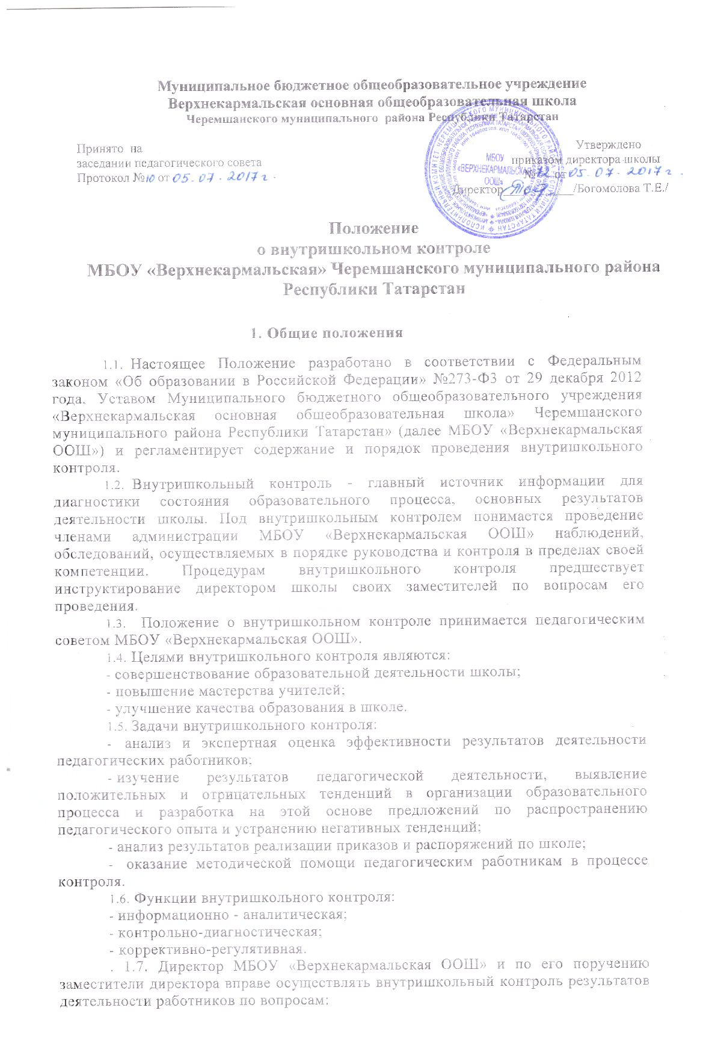

- использование методического обеспечения в образовательном процессе;
- реализации утверждённых образовательных программ и учебных планов, соблюдения утверждённых учебных графиков;
- соблюдения Устава, правил внутреннего трудового распорядка и иных локальных актов школы;
- соблюдение порядка проведения промежуточной аттестации учащихся и текущего контроля успеваемости
- другим вопросам в рамках компетенции директора школы.
1.8. При оценке учителя МБОУ «Верхнекармальская ООШ» в ходе внутришкольного контроля учитывается:
- выполнение государственных программ в полном объёме (прохождение материала, проведение практических работ, контрольных работ, экскурсий и т.д.);
- работа учителя по формированию общей культуры личности, социализации учащегося,
- уровень знаний, умений, навыков и развитие учащихся;
- степень самостоятельности учащихся;
- владение учащимися общеучебными (метапредметными) навыками, интеллектуальными умениями;
- дифференцированный подход к учащимся в процессе обучения;
- совместная деятельность учителя и учащегося;
- использование разнообразных форм, приемов, методов и средств обучения, в том числе по индивидуальным учебным планам, ускоренным курсам в рамках федеральных государственных образовательных стандартов,
- применение современных образовательных технологий, включая информационные, а также цифровых образовательных ресурсов.
- обоснованный выбор программы и учебно-методического обеспечения, включая цифровые образовательные ресурсы.
- проведение учебных занятий, опираясь на достижения в области педагогической и психологической наук, возрастной психологии и школьной гигиены, а также современных информационных технологий и методик обучения.
- планирование и осуществление учебного процесса в соответствии с образовательной программой школы,
- рабочая программа по предмету, курсу на основе примерных основных общеобразовательных программ и обеспечивает ее выполнение,
- насколько организует и поддерживает учитель разнообразные виды деятельности учащихся, ориентируясь на личность учащегося, развитие его мотивации, познавательных интересов, способностей,
- организация самостоятельной деятельности учащихся, в том числе исследовательской,
- реализация проблемного обучения, осуществляет связь обучения по предмету (курсу, программе) с практикой, обсуждает с учащимися актуальные события современности.
- оценивает ли учитель эффективность и результаты обучения учащихся по предмету (курсу, программе), учитывая освоение знаний, овладение умениями, развитие опыта творческой деятельности, познавательного интереса учащихся, используя компьютерные технологии, в т.ч. текстовые редакторы и электронные таблицы в своей деятельности.
- соблюдение прав и свобод учащихся, каким образом учитель поддерживает учебную дисциплину, режим посещения занятий,
- осуществляет ли учитель контрольно-оценочную деятельность в образовательном процессе с использованием современных способов оценивания в условиях информационно-коммуникационных технологий (ведение электронных форм документации, в том числе электронного журнала и дневников учащихся).
- вносит ли учитель предложения по совершенствованию образовательного процесса в школе,
- насколько активно участвует учитель в деятельности педагогического и иных советов школы, а также в деятельности методических объединений и других формах методической работы.
- работа учителя по обеспечению охраны жизни и здоровья учащихся во время образовательного процесса.
- осуществление связи с родителями (законными представителями)
- наличие положительного эмоционального микроклимата;
- умение отбирать содержимое учебного материала (подбор дополнительной литературы, информации, иллюстраций и другого материала, направленного на усвоение учащимися системы знаний);
- способность к анализу педагогических ситуаций, рефлексии, самостоятельному контролю за результатами педагогической деятельности;
- умение корректировать свою деятельность;
- умение обобщать свой опыт;
- умение составлять и реализовывать план своего развития.
1.9. Методы контроля деятельности учителя МБОУ «Верхнекармальская ООШ»
- мониторинг;
- наблюдение;
- изучение документации;
- посещение уроков, внеурочных мероприятий;
- анализ;
- беседа о деятельности учащихся;
- результаты учебной деятельности учащихся.
1.10. Методы контроля над результатами учебной деятельности:
- наблюдение;
- устный опрос;
- письменный опрос;
- письменная проверка знаний (контрольная работа);
- комбинированная проверка;
- беседа, анкетирование, тестирование;
- проверка документации.
1.11. Внутришкольный контроль может осуществляться в виде плановых или оперативных проверок, мониторинга, проведения административных работ.
Внутришкольный контроль в виде оперативных проверок осуществляется в целях установления фактов и проверки сведений о нарушениях, указанных в обращениях учащихся и их родителей или других граждан, организаций, урегулирования конфликтных ситуаций в отношениях между участниками образовательного процесса.
Внутришкольный контроль в виде мониторинга предусматривает сбор, системный учёт, обработку и анализ информации об организации и результатах образовательного процесса для эффективного решения задач управления качеством образования (результаты образовательной деятельности, состояние здоровья учащихся, организация питания, выполнение режимных моментов, исполнительная дисциплина, учебно-методическое обеспечение, диагностика педагогического мастерства и т. д.).
Внутришкольный контроль в виде административной работы осуществляется директором школы или его заместителями по учебно-воспитательной работе с целью проверки успешности обучения в рамках текущего контроля успеваемости и промежуточной аттестации учащихся.
1.12. Виды внутришкольного контроля:
- предварительный – предварительное знакомство;
- текущий – непосредственное наблюдение за учебно-воспитательным процессом;
- итоговый – изучение результатов работы школы, педагогов за четверть, полугодие, учебный год.
1.13. Формы внутришкольного контроля:
- персональный;
- тематический;
- классно-обобщающий;
1.14. Правила внутришкольного контроля:
- внутришкольный контроль осуществляет директор МБОУ «Верхнекармальская ООШ» или по его поручению заместители по учебно-воспитательной работе, руководители методических объединений;
- директор издаёт приказ о сроках и теме предстоящей проверки, устанавливает срок предоставления итоговых материалов;
- продолжительность комплексных или тематических проверок не должна превышать 15-20 дней с посещением не более 5 уроков, занятий и других мероприятий;
- проверяющие имеют право запрашивать необходимую информацию, изучать документацию, относящуюся к предмету внутришкольного контроля;
- экспертные вопросы и анкетирование учащихся проводятся только в необходимых случаях по согласованию методической службой школы;
- при проведении планового контроля не требуется дополнительного предупреждения учителя, если в месячном плане указаны сроки контроля. В экстренных случаях директор и его заместители по учебно-воспитательной работе могут посещать уроки и внеклассные мероприятия учителей и классных руководителей без предварительного предупреждения;
- при проведении оперативных проверок педагогический работник предупреждается не менее чем за 1 день до посещения уроков;
- в экстренных случаях педагогический работник предупреждается не менее, чем за 1 день до посещения уроков (экстренным случаем считается письменная жалоба на нарушения прав ребёнка, законодательства об образовании).
1.15. Основания для внутришкольного контроля:
- заявление педагогического работника на аттестацию;
- плановый контроль;
- проверка состояния дел для подготовки управленческих решений;
- обращение физических и юридических лиц по поводу нарушений в области образования.
1.16. Результаты внутришкольного контроля оформляются в виде аналитической справки, справки о результатах внутришкольного контроля или доклада о состоянии дел по проверяемому вопросу. Информация о результатах доводится до работников школы в течение 10 дней с момента завершения проверки.
Педагогические работники МБОУ «Верхнекармальская ООШ» после ознакомления с результатами внутришкольного контроля должны поставить подпись под итоговым материалом, удостоверяющую то, что они поставлены в известность о результатах внутришкольного контроля.
При этом они вправе сделать запись в итоговом материале о несогласии с результатами контроля в целом или по отдельным фактам и выводам и обратиться в конфликтную комиссию профкома школы или вышестоящие органы управления образованием.
По итогам внутришкольного контроля в зависимости от его формы, целей и задач, а также с учётом реального положения дел:
а) проводятся заседания МО, административные совещания, рабочие совещания с педагогическим составом;
б) сделанные замечания и предложения фиксируются в документации согласно номенклатуре дел школы;
в) результаты внутришкольного контроля могут учитываться при проведении аттестации педагогических работников, но не являются основанием для заключения экспертной группы.
1.17. Директор МБОУ «Верхнекармальская ООШ» по результатам внутришкольного контроля принимает следующие решения:
- об издании соответствующего приказа;
- о проведении повторного контроля ;
- о привлечении к дисциплинарной ответственности должностных лиц;
- иные решения в пределах своей компетенции.
1.18. О результатах проверки сведений, изложенных в обращениях учащихся, их родителей, а также в обращениях и запросах других граждан и организаций, сообщается им в установленном порядке и в установленные сроки.

2. Личностно-профессиональный контроль

2.1. Личностно - профессиональный контроль (персональный) предполагает изучение и анализ педагогической деятельности отдельного учителя.
2.2. В ходе персонального контроля изучают:
- уровень знаний учителем современных достижений психологической и педагогической науки, профессиональное мастерство учителя;
- уровень овладения учителем технологиями развивающего обучения, наиболее эффективными формами, методами и приёмами обучения;
- результаты работы учителя и пути их достижения;
- способы повышения профессиональной квалификации учителя.
2.3. При осуществлении персонального контроля администрация МБОУ «Верхнекармальская ООШ» имеет право:
- знакомиться с документацией в соответствии с функциональными обязанностями, рабочими программами, которые составляются учителем на учебный год, рассматриваются на заседании методического объединения и утверждается директором школы, поурочными планами, классным электронным журналам, электронными дневниками и тетрадями учащихся;
- изучить практическую деятельность педагогических работников школы через посещение и анализ уроков, внеклассных мероприятий, занятий кружков, факультативов, секций;
- проводить экспертизу педагогической деятельности
- проводить мониторинг образовательного процесса с последующим анализом полученной информации;
-организовывать психологические, педагогические исследования: анкетирование, тестирование учащихся, родителей, учителей;
- делать выводы и принимать управленческие решения.
2.4. Проверяемый педагогический работник имеет право:
- знать сроки контроля и критерии оценки его деятельности;
- знать цель, содержание, виды, формы и методы контроля;
- своевременно знакомиться с выводами и рекомендациями администрации;
- обратиться в конфликтную комиссию профкома школы или вышестоящие органы управления образованием при несогласии с результатами контроля.
2.5. По результатам персонального контроля деятельности учителя оформляется справка.

3. Тематический контроль
3.1 Тематический контроль проводится по отдельным проблемам деятельности МБОУ «Верхнекармальская ООШ»
3.2. Содержание тематического контроля может включать вопросы индивидуализации, дифференциации, коррекции обучения, устранения перегрузки учащихся, уровня сформированности общеучебных навыков, активизации познавательной деятельности учащихся и другие вопросы.
3.3. Тематический контроль направлен не только на изучение фактического состояния дел по конкретному вопросу, но и внедрение в существующую практику технологии развивающего и личностно – ориентированного обучения, новых форм и методов работы, опыта мастеров педагогического труда.
3.4. Темы контроля определяются в соответствии с программой развития школы, проблемно-ориентированным анализом работы школы по итогам учебного года.
3.5. Члены педагогического коллектива должны быть ознакомлены с темами, сроками, целями, формами и методами контроля в соответствии с планом работы школы.
3.6. В ходе тематического контроля:
- проводятся тематические исследования (анкетирование, тестирование);
- осуществляется анализ практической деятельности учителя, классного руководителя, руководителей кружков, учащихся, посещение уроков, внеклассных мероприятий, занятий кружков; анализ школьной и классной документации.
3.7. Результаты тематического контроля оформляются в виде справки.
3.8. Педагогический коллектив знакомится с результатами тематического контроля на заседаниях педсоветов, совещаниях при директоре или заместителях, заседаниях методических объединений.
3.9. По результатам тематического контроля принимаются меры, направленные на совершенствование учебно-воспитательного процесса и повышения качества знаний, уровня воспитанности и развития учащихся.
3.10. Результаты тематического контроля нескольких педагогов могут быть оформлены одним документом.
4. Классно-обобщающий контроль

4.1. Классно-обобщающий контроль осуществляется в конкретном классе в МБОУ «Верхнекармальская ООШ»
4.2. Классно-обобщающий контроль направлен на получение информации о состоянии образовательного процесса в том или ином классе.
4.3. В ходе классно-обобщающего контроля администрация МБОУ «Верхнекармальская ООШ»
изучает весь комплекс учебно-воспитательной работы в отдельном классе :
- деятельность всех учителей;
- включение учащихся в познавательную деятельность;
- привитие интереса к знаниям;
- стимулирование потребности в самообразовании, самоанализе, самосовершенствовании, самоопределении;
- сотрудничество учителя и учащихся;
- социально-психологический климат в классном коллективе.
4.4. Классы для проведения классно-обобщающего контроля определяются по результатам проблемно-ориентированного анализа по итогам учебного года, полугодия или четверти.
4.5. Продолжительность классно-обобщающего контроля определяется необходимой глубиной изучения состояния дел в соответствии с выявленными проблемами.
4.6. Члены педагогического коллектива МБОУ «Верхнекармальская ООШ» предварительно знакомятся с объектами, сроком, целями, формами и методами классно-обобщающего контроля в соответствии с планом работы школы.
4.7. По результатам классно-обобщающего контроля проводятся малые педсоветы, совещания при директоре или его заместителях, классные часы, родительские собрания.



